Домашнее задание для 4 ДОП, от 25.11.23.
Подготовка к итоговому зачëту по "Сольфеджио".
- Билет 1.
- Повторить пение гаммы в тональности D-dur;
- Играть на клавиатуре ф-но T53-S64-S53-D2-T6 в тон-ти D-dur.
*Вы будете сдавать это на оценку!
- В тон-ти g-moll самостоятельно построить D7 с разрешением.
- Калмыков и Фридкин, "Сольфеджио. Одноголосие. I ч".
Номер 307
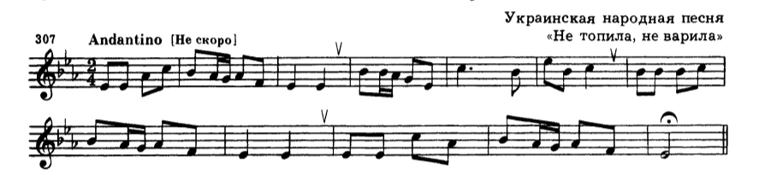
Подготовить номер с пением и дирижированием.

